Практическая работа №10

Тема: Работа с массивами

Цель работы – закрепить на практике способы работы с массивами.

Задание 1. Создать программу, которая будет запрашивать у пользователя число n>1. После чего заполняет массив длиной n чисел от 1 до 10. Элементы и индексы элементов массива выводятся в ячейки рабочего листа.

Программа:

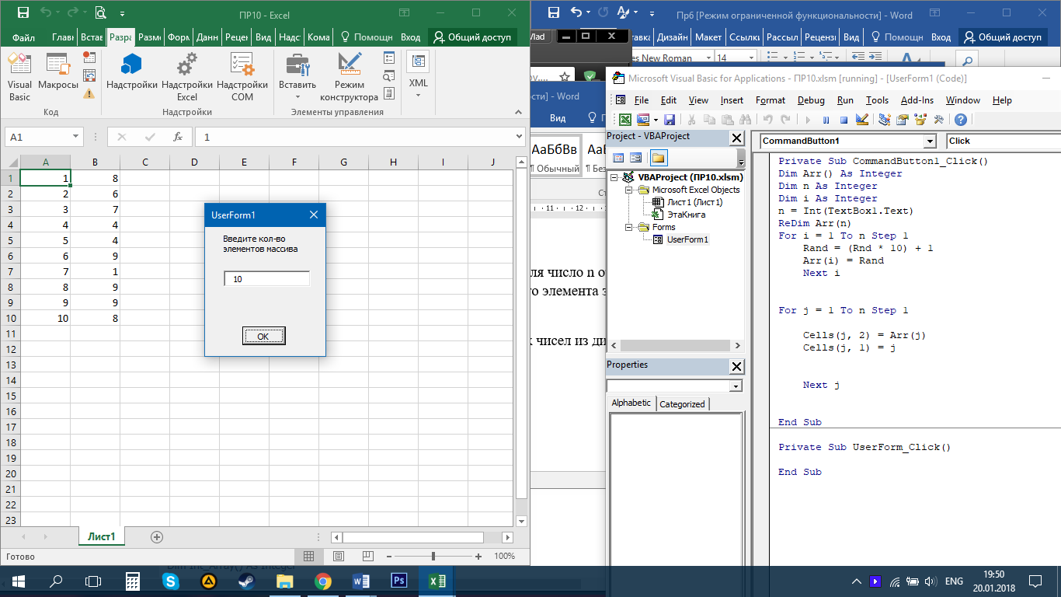

Код:

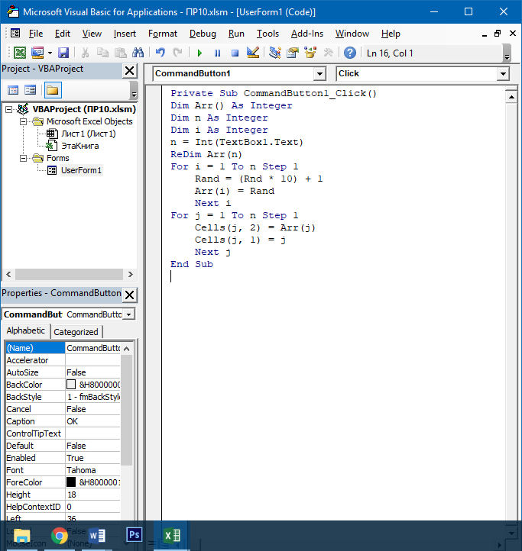

Задание 2. Программа запрашивает у пользователя число n от 2 до 20. После чего создает массив длиной n чисел. Значение каждого элемента запрашивается у пользователя.

Код:

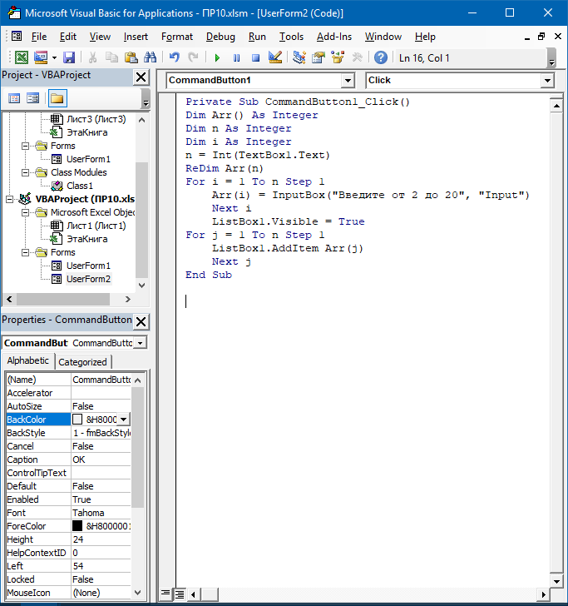

Программа:

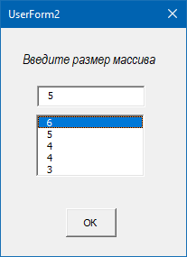

Задание 3. Программа создает массив случайных чисел из диапазона, указанного пользователем.

Код программы:

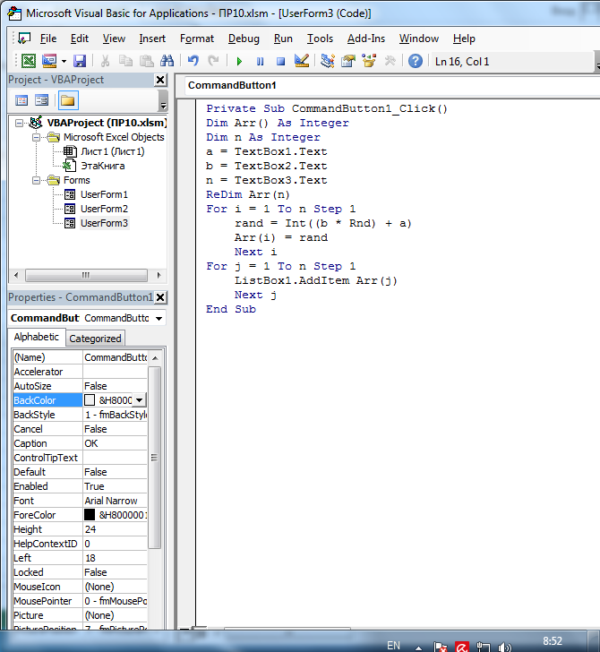

Программа:

